**Аннотация к функциональной задаче**

**«Загрязнение атмосферного воздуха в городе Нижний Тагил»**

***Данные об авторе(-ах) задачи:*** Анисимова Марина Александровна, учитель химии МАОУ СОШ № 41.

***Название задачи:*** «Загрязнение атмосферного воздуха в городе Нижний Тагил»

***Категория задачи:*** для учащихся ООО.

***Предмет:*** математика, естествознание.

***Компетенции: МГ*** – математическая грамотность, ***ЕНГ*** – естественно-научная грамотность

***Характеристика заданий:***

Задание 1.

|  |  |
| --- | --- |
| Компетенция ЕНГ | интерпретировать данные |
| Контекст | общественный |
| Когнитивный уровень | низкий |
| Тип вопроса, форма задания | открытый / с кратким ответом |
| Система оценивания | за каждый верный ответ – 1 балл.  Восточная долгота – 60°  Северная широта – 58° |

Задание 2.

|  |  |
| --- | --- |
| Компетенция МГ | применять |
| Контекст | общественный |
| Когнитивный уровень | высокий |
| Тип вопроса, форма задания | открытый / с развернутым ответом |
| Система оценивания | 3 балла – верное решение, на диаграмме подписаны данные;  2 балла – верное решение, но данные на диаграмме НЕ подписаны;  1 балл – частично верное решение;  0 баллов – не верное решение.  ***Решение (решение может быть другое, но приводящее к верному ответу):***   1. 641,3 : 4 = 160,325 (тыс. т.) – выброшено в атмосферу в 2017 году 2. 641,3 – 160,325 = 480,975 (тыс. т.) – разница между 1987 и 2017 гг. 3. 480,975 * (24% : 100%) = 115,434 (тыс. т.) – масса, на которую уменьшилось количество выбросов за последние 10 лет 4. 115,434 + 160,325 = 275,759 (тыс. т.) – выброшено в атмосферу в 2007 году |

Задание 3.

|  |  |
| --- | --- |
| Компетенция МГ | применять |
| Контекст | общественный |
| Когнитивный уровень | средний |
| Тип вопроса, форма задания | открытый / с развернутым ответом |
| Система оценивания | 2 балла – верное решение;  1 балл – частично верное решение;  0 баллов – не верное решение.  ***Решение (решение может быть другое, но приводящее к верному ответу):***   1. 75,4 + 48,4 + 6,3 + 3,6 + 1,6 = 135,3 (тыс. т.) – суммарный выброс в атмосферу 2. 100 : 135,3 = 0,74 % – приходится на 1 тыс. т. 3. 0,74 * 6,3 = 4,7 % – выбросы АО «Научно-производственная корпорация «Уралвагонзавод» им. Ф.Э. Дзержинского» 4. 0,74 * 1,6 = 1,2 % – выброшено ООО «Элис» |

**Прочитайте текст и ответьте на вопросы:**

**Загрязнение атмосферного воздуха в городе Нижний Тагил**

По результатам годовых наблюдений, группы ученых во главе с Жуйковой Татьяной Валерьевной, доктором биологических наук, Нижний Тагил входит в список городов с «высоким» уровнем загрязнения атмосферного воздуха. В 2016 году были зафиксированы превышения нормативов содержания в атмосферном воздухе основных измеряемых загрязняющих веществ: диоксида азота, оксида азота, пыли мелкодисперсной, диоксида серы и оксида углерода.

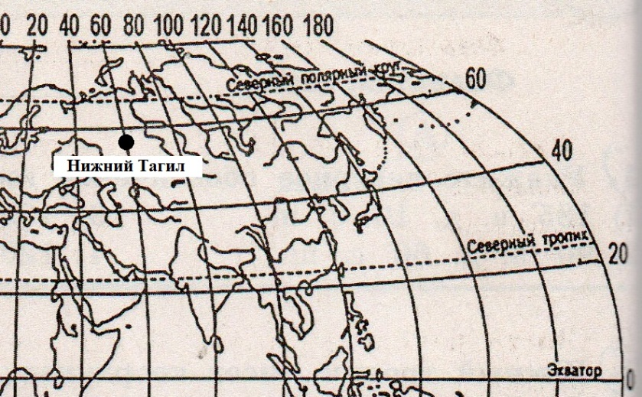

Рис. 1. Город Нижний Тагил

**Задание № 1:** установите географические координаты города Нижний Тагил, используя рисунок № 1.

Ответ:

|  |  |
| --- | --- |
| Восточная долгота | Северная широта |
|  |  |

Суммарный ежегодный выброс от промышленных источников можно увидеть на диаграмме «Суммарный выброс загрязняющих веществ».

**Задание № 2:** установите суммарную массу загрязняющих веществ, выброшенных в 2007 и 2017 годах. Если известно, что за последние 30 лет (1987-2017 гг.) отмечено снижение выбросов в атмосферу в 4 раза, в т.ч. за последние 10 лет (2007–2017 гг.) — на 24%. Ответ округлите до целых. Подпишите полученные данные на диаграмме.

|  |
| --- |
| Решение: |

**Задание № 3:** Основной вклад в суммарный выброс загрязняющих веществ от стационарных источников вносили предприятия. Перечень предприятий – основных источников загрязнения атмосферного воздуха в городе Нижний Тагил в 2016 году (по данным предприятий) приведен в таблице 2.

**«Предприятия – основные источники загрязнения атмосферного воздуха в городе Нижний Тагил»**

|  |  |  |
| --- | --- | --- |
| Наименование предприятия | Выброс в атмосферу (тыс. т) | Процентов от суммарного выброса по городу Нижний Тагил |
| АО «ЕВРАЗ Нижнетагильский металлургический комбинат» | 75,4 | 53,9 |
| ОАО «Высокогорский горно-обогатительный комбинат» | 48,4 | 34,6 |
| АО «Научно-производственная корпорация «Уралвагонзавод» им. Ф.Э. Дзержинского» | 6,3 | **?** |
| ООО «Тагилспецтранс» | 3,6 | 2,6 |
| ООО «Элис» | 1,6 | **?** |

С помощью таблицы «Предприятия – основные источники загрязнения атмосферного воздуха в городе Нижний Тагил» высчитайте процентное соотношение от суммарного выброса по городу Нижний Тагил для АО «Научно-производственная корпорация «Уралвагонзавод»» и ООО «Элис». Ответ округлите до десятых и запишите в таблицу.

|  |
| --- |
| Решение: |